МИНИСТЕРСТВО ОБРАЗОВАНИЯ И НАУКИ РОССИЙСКОЙ ФЕДЕРАЦИИ

ФЕДЕРАЛЬНОЕ ГОСУДАРСТВЕННОЕ БЮДЖЕТНОЕ ОБРАЗОВАТЕЛЬНОЕ УЧРЕЖДЕНИЕ   
ВЫСШЕГО ОБРАЗОВАНИЯ

**«МОСКОВСКИЙ АВИАЦИОННЫЙ ИНСТИТУТ**

**(национальный исследовательский университет)»   
(МАИ)**

**Институт №7 “Робототехнические и интеллектуальные системы”**

**Кафедра 703 “Системное проектирование авиакомплексов”**

**Курс лекций «Эффективность авиационных комплексов»**

**Отчет по лабораторной работе №3**

**На тему: «Определение оптимальной комплектации патронной ленты авиационной пушки графическим методом решения матричной игры 2хn»**

Выполнили:

Принял

Доцент кафедры 703

Петров В.Б.

Москва, 2024

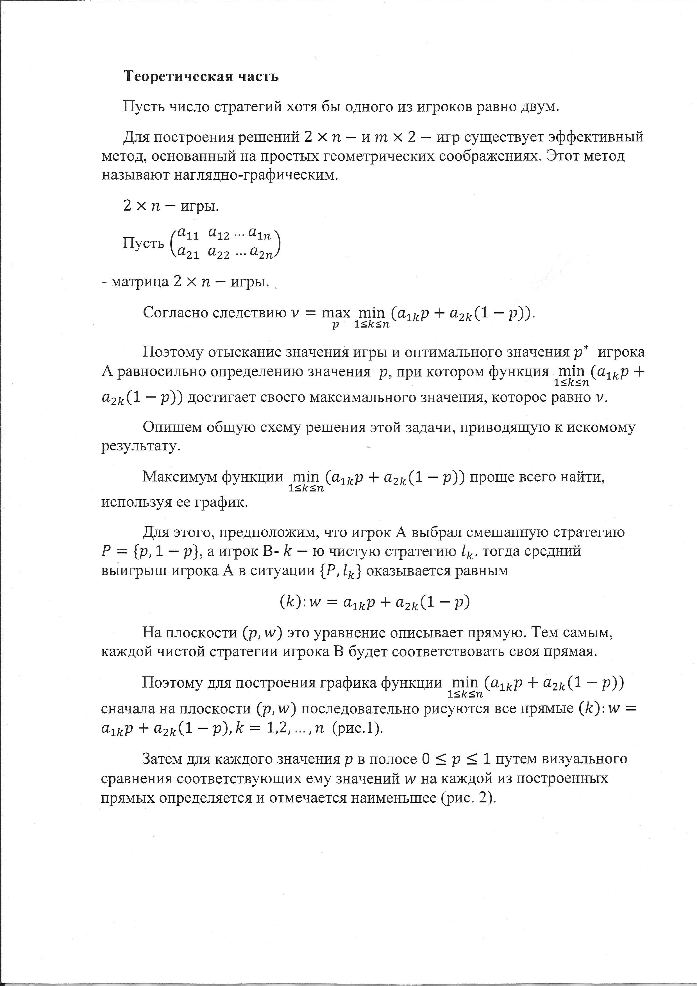

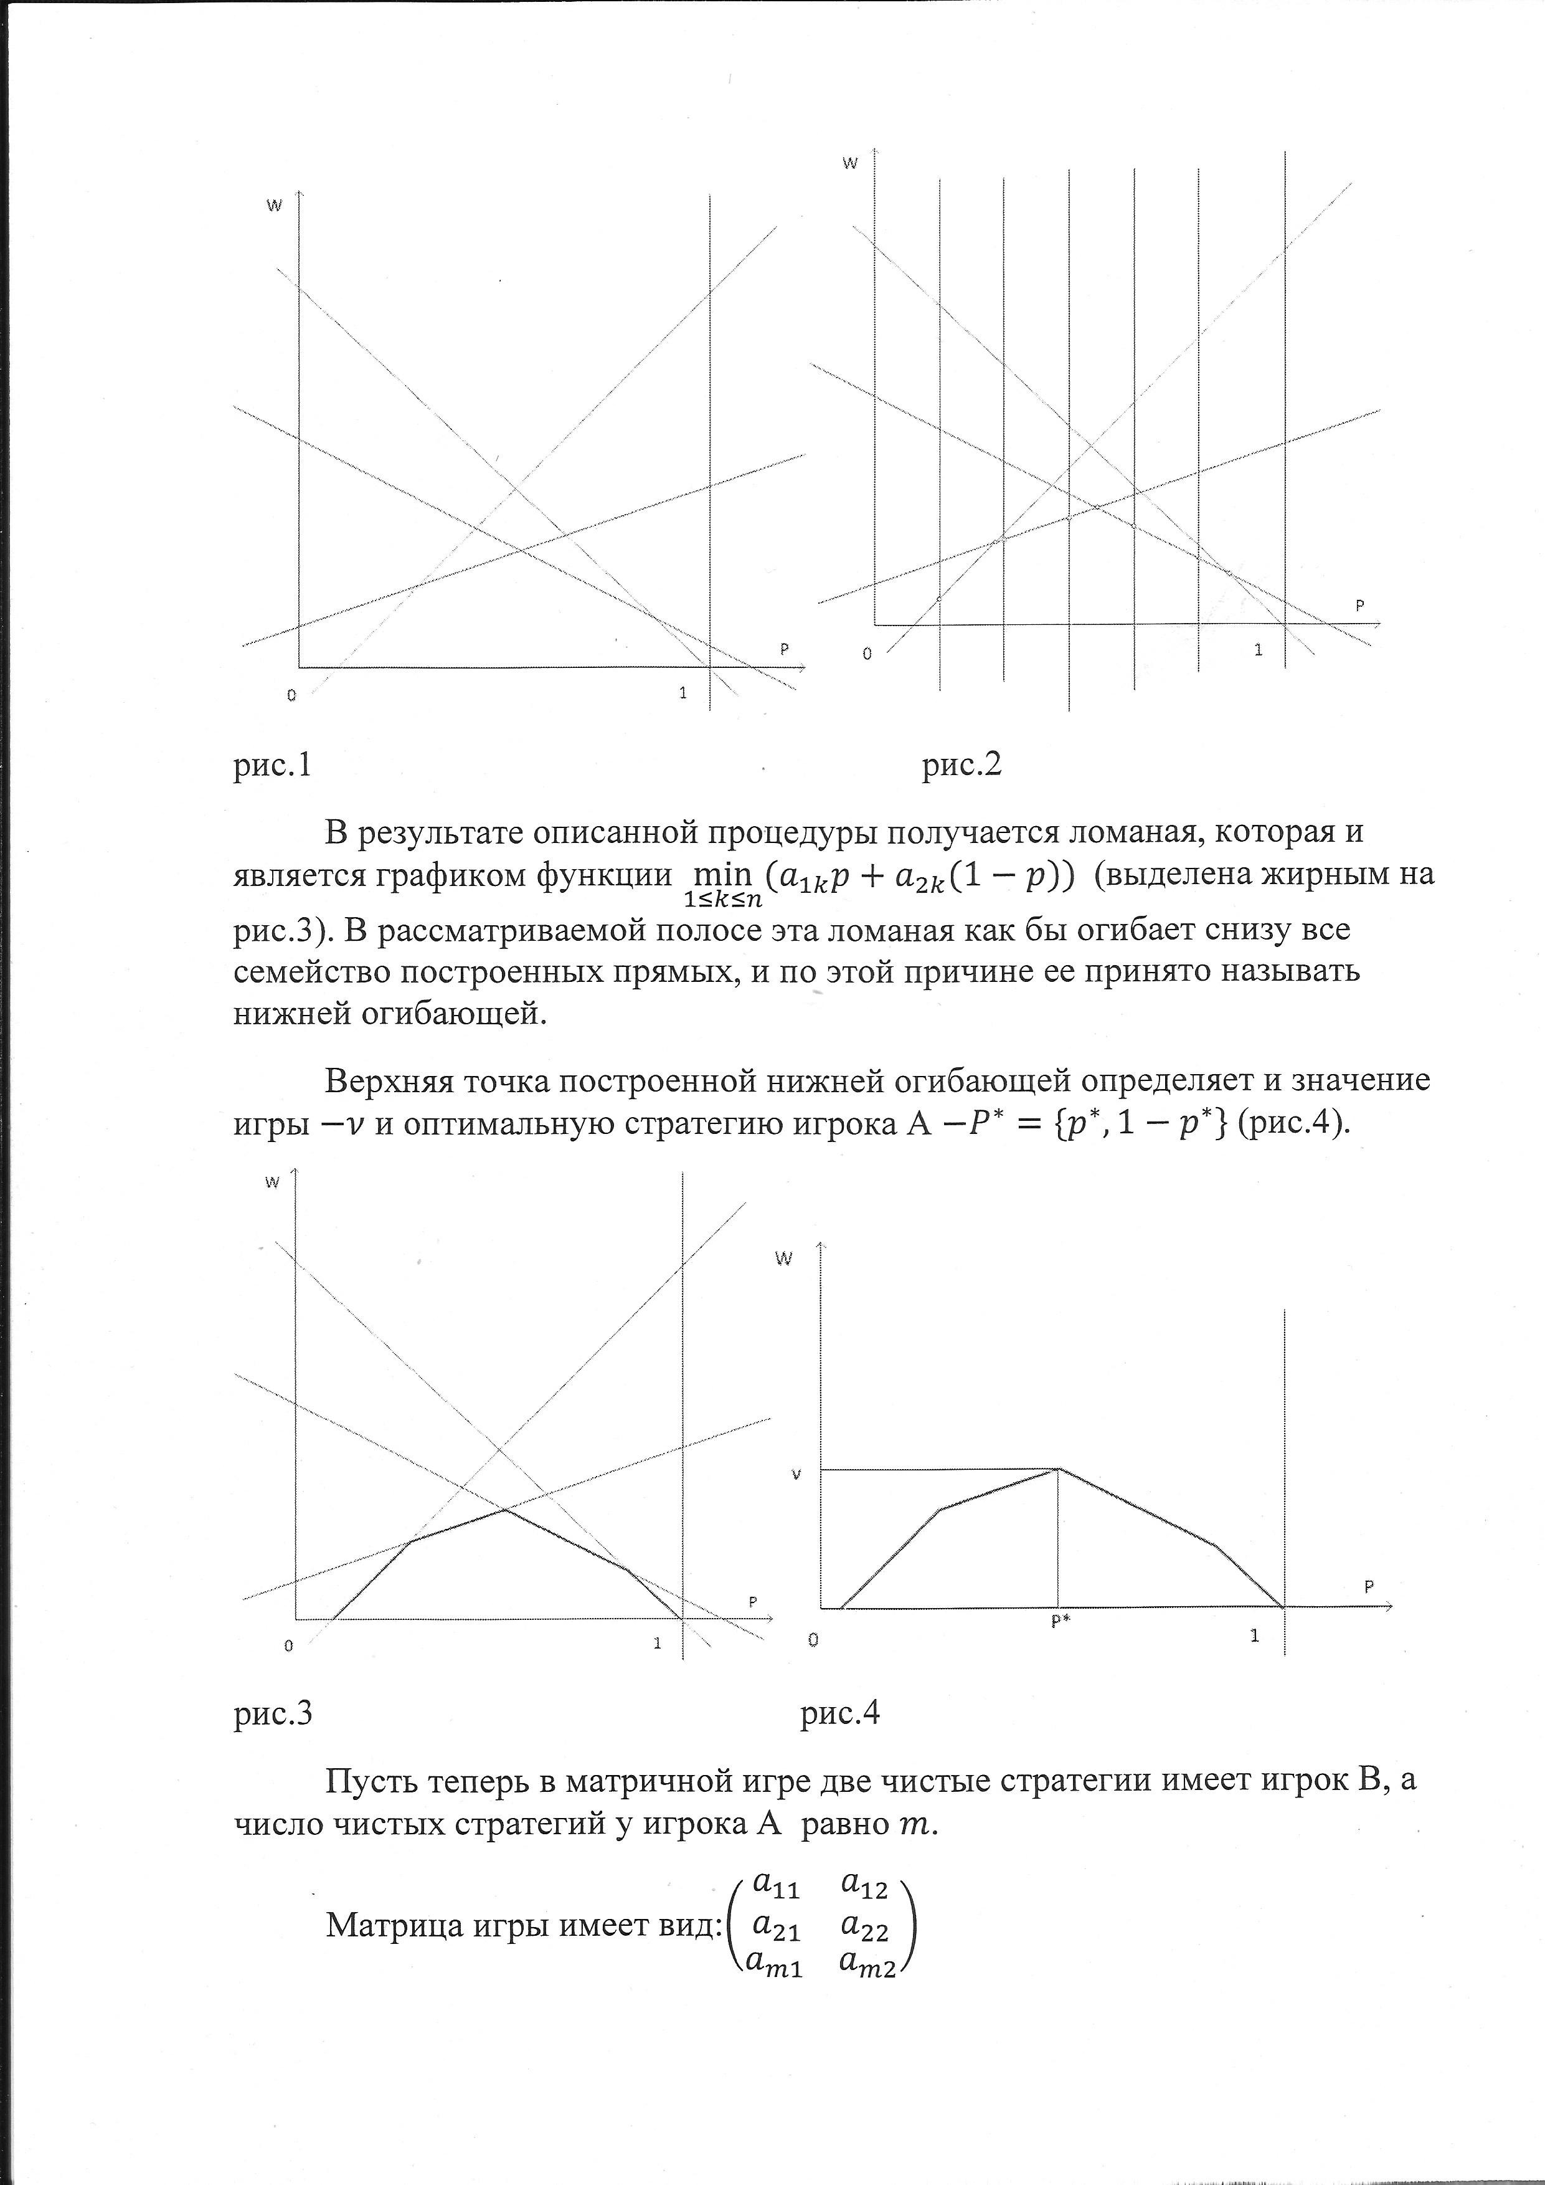

**Практическая часть**

Комплектуется патронная лента авиационной пушки снарядами двух типов: А1 и А2. У противника имеются четыре типов самолетов, против которых может применятся наше оружие: В1, В2, В3 и В6. Вероятности поражения каждого из них снарядами типа А1 и А2 приведены в матрице

|  |  |  |  |  |
| --- | --- | --- | --- | --- |
|  | В1 | В2 | В3 | В4 |
| А1 | 0,2 | 0,9 | 0,6 | 0, |
| А2 | 0,8 | 0,3 | 0,7 | 0,5 |

Обосновать пропорции, в которых следует комплектовать патронную ленту снарядами А1, А2.

Решение.

Решим графическим методом игру 2×4.

Из таблицы:

|  |  |  |  |  |
| --- | --- | --- | --- | --- |
|  | 0,2 | 0,9 | 0,6 | 0,3 |
|  | 0,8 | 0,3 | 0,7 | 0,5 |

Получаем совокупность прямых для построения нижней огибающей:

Следует отметить, что построение прямых можно осуществлять графическим способом, используя для построения каждой прямой две точки: первая точка при **p=0**, вторая при **p=1**. **Главное, что необходимо определить, на пересечении каких двух прямых находится масимальная точка нижней огибающей.**

Наивысшая точка образована пересечением прямых и . Они образуют систему уравнений:

Решением которой являются точки

Значение игры

Оптимальная стратегия игрока А –

т.е. игрок А должен комплектовать ленту снарядами типа А1 и А2 в пропорции 1:3 (на один снаряд типа А1 три снаряда типа А2).

Значения искомой оптимальной смешанной стратегии игрока В

Приравнивая любой из двух средних выигрышей игрока В, отвечающей предложенной смешанной стратегии:

|  |  |  |  |
| --- | --- | --- | --- |
|  |  |  |  |
| 0 |  | 0 |  |
| 0,2 | 0,9 | 0,6 | 0,3 |
| 0 | 0,3 | 0,7 | 0,5 |

К значению игры:

В обоих случаях получаем.

Полное решение игры имеет следующий вид:

**Задание на лабораторную работу.**

Решить графическим способом заданный вариант матричной игры **2*4** в рассмотренной задаче.

|  |  |  |  |  |
| --- | --- | --- | --- | --- |
| **Вариант** | **Матрица игры** | | | |
| **1** | 0,3 | 0,6 | 0,9 | 0,2 |
| 0,5 | 0,7 | 0,3 | 0,8 |
| **2** | 0,9 | 0,3 | 0,2 | 0,6 |
| 0,3 | 0,5 | 0,8 | 0,7 |
| **3** | 0,6 | 0,2 | 0,3 | 0,9 |
| 0,7 | 0,8 | 0,5 | 0,3 |
| **4** | 0,2 | 0,6 | 0,9 | 0,3 |
| 0,8 | 0,7 | 0,3 | 0,5 |
| **5** | 0,2 | 0,9 | 0,6 | 0,3 |
| 0,8 | 0,3 | 0,7 | 0,5 |
| **6** | 0,3 | 0,6 | 0,9 | 0,2 |
| 0,9 | 0,3 | 0,2 | 0,6 |
| **7** | 0,9 | 0,3 | 0,2 | 0,6 |
| 0,6 | 0,2 | 0,3 | 0,9 |
| **8** | 0,7 | 0,8 | 0,5 | 0,3 |
| 0,6 | 0,2 | 0,3 | 0,9 |
| **9** | 0,8 | 0,7 | 0,3 | 0,5 |
| 0,2 | 0,6 | 0,9 | 0,3 |
| **10** | 0,9 | 0,3 | 0,2 | 0,6 |
| 0,3 | 0,6 | 0,9 | 0,2 |
| **11** | 0,3 | 0,5 | 0,8 | 0,7 |
| 0,9 | 0,3 | 0,2 | 0,6 |
| **12** | 0,7 | 0,8 | 0,5 | 0,3 |
| 0,6 | 0,2 | 0,3 | 0,9 |